|  |  |  |
| --- | --- | --- |
| СОГЛАСОВАНА:  на заседании  педагогического совета  КГБУ ДО «АКЦДОТиК «Алтай» |  | УТВЕРЖДЕНА:  приказом КГБУ ДО «АКЦДОТиК «Алтай»  от 07.06.2021 № 176 |
| Протокол от 31.05.2021 № 4 |  |  |

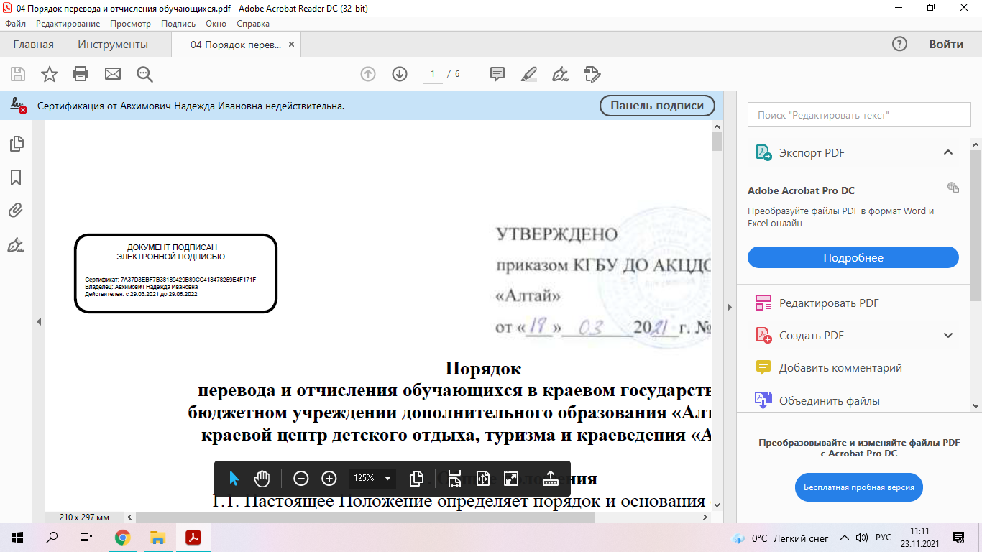

**Аннотация ДООП «Юнармеец» ПДО Соловьева Т. Г.**

**1. Цель.** Формирование нравственно и физически здоровой личности, гражданина и патриота России с присущими ему ценностями, взглядами, мотивами деятельности и поведения.

**2. Возраст.** Данная программа предназначена для детей и подростков 8 - 13 лет.

**3. Сроки реализации.** Программа «Юнармеец» рассчитана на 2 года обучения. Общее количество часов, запланированных на весь период обучения и необходимых для освоения программы: 648 часа, что определяется содержанием и прогнозируемыми результатами программы.

**4. Учебно-тематический план.**

1 год обучения

|  |  |  |  |
| --- | --- | --- | --- |
| Разделы, темы | Всего  часов | Теория | Практика |
| Вводное занятие: | 3 | 3 |  |
| Раздел 1. Военная история государства. | 27 | 27 |  |
| Раздел 2. Физическая подготовка | 18 | 3 | 15 |
| Раздел 3. Строевая подготовка. | 39 | 6 | 33 |
| Раздел 4. Огневая подготовка. | 60 | 36 | 24 |
| Раздел 5: Топография Ориентирование. | 48 | 30 | 18 |
| Раздел 6. Туристическая подготовка. | 39 | 27 | 12 |
| Раздел 7: Гражданская оборона | 39 | 9 | 15 |
| Раздел 8. Основы оказания первой помощи. | 12 | 12 | - |
| Раздел 9.Техника пешеходного туризма. | 39 | 9 | 30 |
| Всего: | 324 | 177 | 147 |

2 год обучения

|  |  |  |  |
| --- | --- | --- | --- |
| Разделы/темы | Всего часов | Теория | Практика |
| Вводное занятие. | 3 | 3 | - |
| Раздел 1. Основы военно-исторического образования. | 45 | 42 | 3 |
| Раздел 2. Общая физическая подготовка | 36 | 9 | 27 |
| Раздел 3. Строевая подготовка. | 36 | 3 | 33 |
| Раздел 4. Огневая подготовка. | 72 | 27 | 45 |
| Раздел 5. Ориентирование. | 18 | 9 | 9 |
| Раздел 6. Выживание в экстремальных условиях природы. | 63 | 21 | 42 |
| Раздел 7. Основы оказания первой помощи. | 27 | 15 | 12 |
| Раздел 8. Гражданская оборона | 24 | 9 | 15 |
| Итого | 324 | 138 | 186 |

5. Ожидаемые результаты.

Личностные:

1. Осознанное ценностное отношение к национальным базовым ценностям, России, своему народу, своему краю, отечественному культурно-историческому наследию, государственной символике, законам РФ, русскому и родному языку, народным традициям, старшему поколению; сформированная гражданская компетенция.
2. Понимание и осознание моральных норм и правил нравственного поведения, в том числе этических норм взаимоотношений в семье, между поколениями, носителями разных убеждений, представителями различных социальных групп.
3. Положительный опыт взаимодействия со сверстниками, старшим поколением и младшими детьми в соответствии с общепринятыми нравственными нормами; сформированная коммуникативная компетенция.
4. Способность эмоционально реагировать на негативные проявления в детском обществе и обществе в целом, анализировать нравственную сторону своих поступков и поступков других людей.
5. Понимание и осознаний взаимной обусловленности физического, нравственного, психологического, психического и социально-психологического здоровья человека.
6. Осознание негативных факторов, пагубно влияющих на здоровье.
7. Умение делать осознанный выбор поступков, поведения, образа жизни, позволяющих сохранить и укрепить здоровье.
8. Представление об основных компонентах культуры здоровья и здорового образа жизни.
9. Потребность заниматься физической культурой и спортом, вести активный образ жизни.

Метапредметные:

Регулятивные:

1. умение ставить цель своей деятельности на основе имеющихся возможностей;
2. умение оценивать свою деятельность, аргументируя при этом причины достижения или отсутствия планируемого результата (участие в соревнованиях и смотрах);
3. формирование умения находить достаточные средства для решения своих учебных задач;
4. демонстрация приёмов саморегуляции в процессе подготовки мероприятий разного уровня, участие в них, в том числе и в качестве конкурсанта.

Познавательные:

умение осознавать свое место в военно-патриотических акциях;

навык делать выводы, устанавливать причинно-следственные связи на основе полученной информации о времени, эпохе при знакомстве с работами известных военных конструкторов и действий полководцев;

анализ и принятие опыта разработки и реализации проекта исследования разной сложности;

умение самостоятельно находить требуемую информацию, ориентироваться в информации, устанавливать взаимосвязи между событиями и явлениями;

критическое оценивание содержания и форм современных внутригосударственных и международных событий;

овладение культурой активного использования печатных изданий и интернетресурсами.

Коммуникативные:

умение организовать сотрудничество и совместную деятельность с педагогом и сверстниками в отряде;

приобретение навыков работы индивидуально и в коллективе для решения поставленной задачи;

умение находить общее решение и разрешать конфликты;

соблюдение норм публичного поведения и речи в процессе выступления.

Предметные:

Обучающиеся научатся:

использовать элементарные теоретические знания по истории техники и вооружения;

применять основы строевой подготовки и дисциплины строя;

отличать истинные намерения своего государства и западных держав от того, что предлагают современные СМИ;

владеть приёмами исследовательской деятельности, навыками поиска необходимой информации;

использовать полученные знания и навыки по подготовке и проведению мероприятий военно-патриотической направленности.

Обучающиеся получат возможность научиться:

правильно применять и использовать приемы владения стрелковым оружием;

владеть навыками управления строя;

готовить и проводить военно-патриотческие мероприятия для разных целевых аудиторий;

участвовать в соревнованиях и смотрах-конкурсах по военно-патриотической тематике разного уровня.